Eine kleine Geschichte der Medien
Was ist das Besondere am Internet?

Stufe 1: Informationsaustausch von Mensch zu Mensch
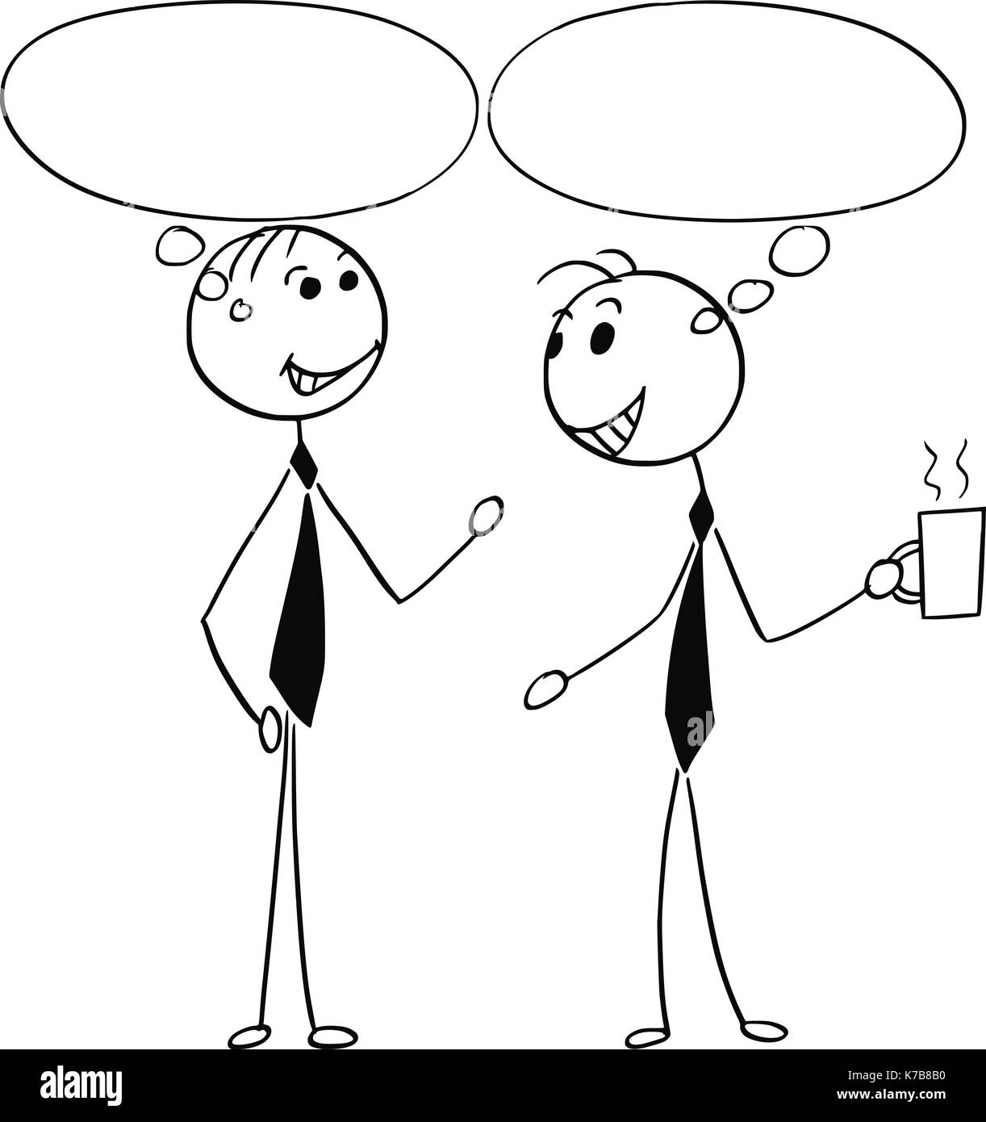
- Duplizierung von Information: teuer
- Infrastruktur (und -Kosten): keine notwendig
- Symmetrie zwischen “Sender” und “Empfänger”: ja, aber…
- ...Reichweite: immer lokal

Stufe 2: Erfindung des Buchdrucks
- Reichweite: potenziell sehr groß
- Duplizierung von Information: billig, aber...
- ...Infrastruktur (und -Kosten): notwendig, hohe anfängliche Investition
- Symmetrie zwischen “Sender” und “Empfänger”: nein – insbesondere aufgrund der Anforderung, vorab umfangreiche Infrastruktur selbst aufzubauen
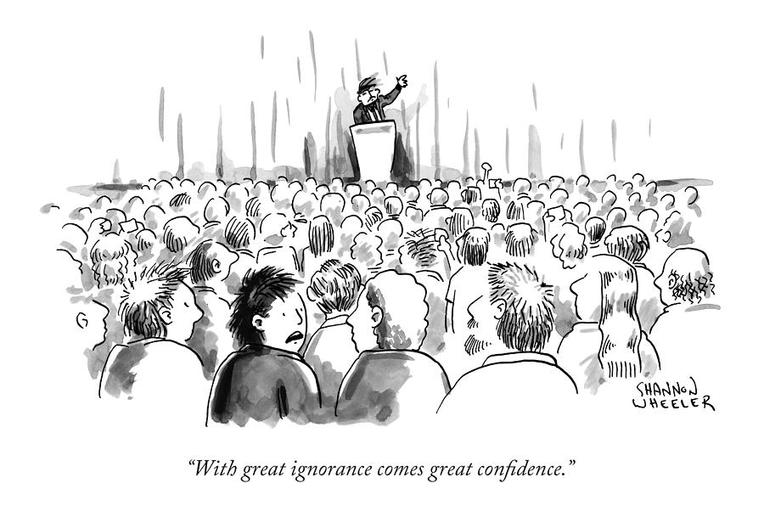

https://images.fineartamerica.com/ https://www.1zoom.me
- ca. 1500, Johannes Gutenberg
- Gewaltiger Einfluss auf die Menschheit (Einleitung der Aufklärung)
"What the world is today, good and bad, it owes to Gutenberg. Everything can be traced to this source, but we are bound to bring him homage, … for the bad that his colossal invention has brought about is overshadowed a thousand times by the good with which mankind has been favored." – Mark Twain

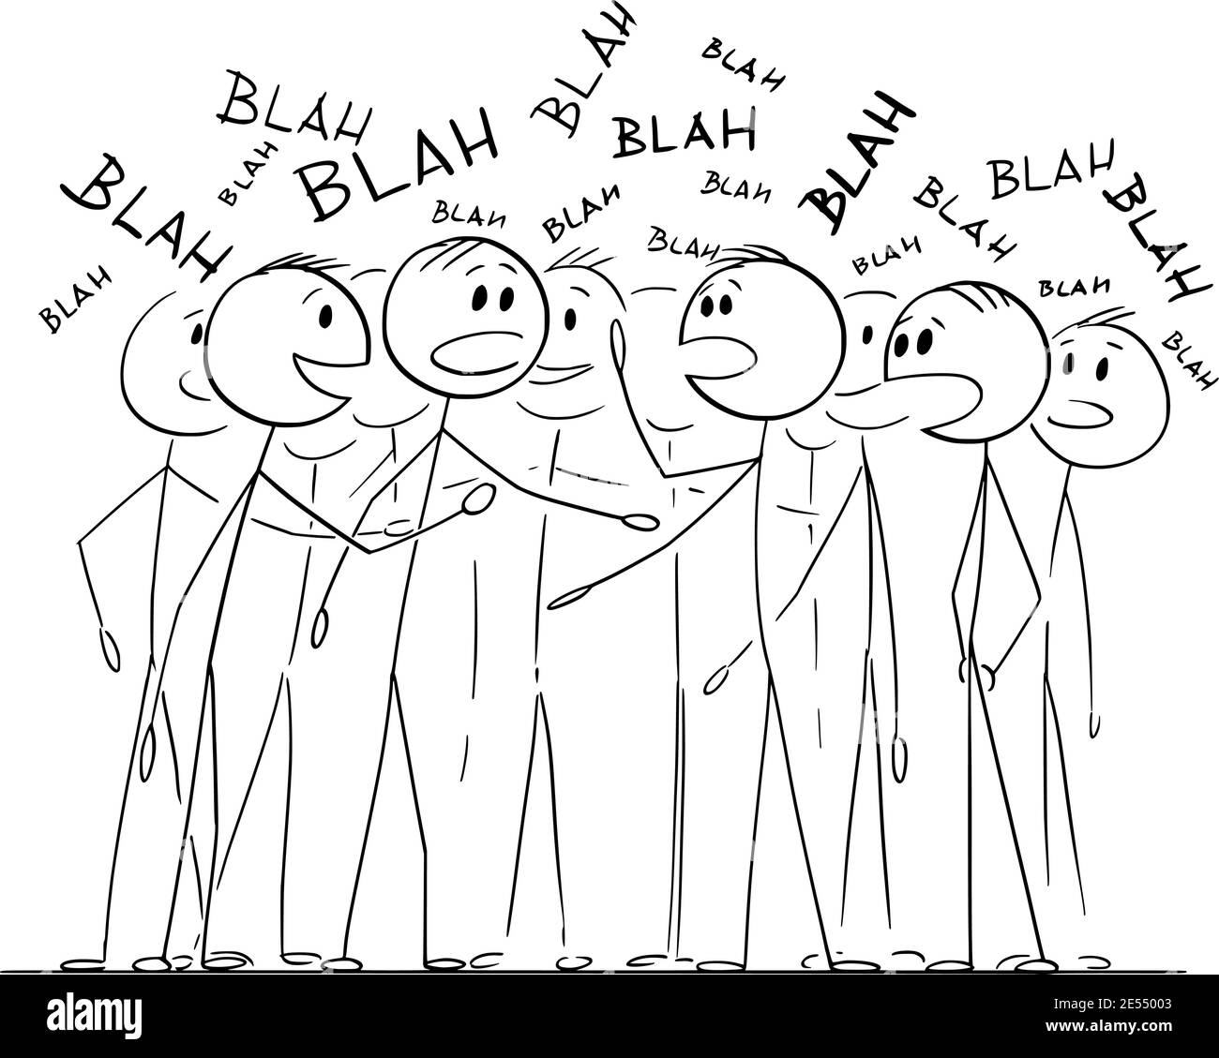
Stufe 3: Erfindung des Internets
- Reichweite: potenziell sehr groß
- Duplizierung von Information: (sehr) billig
- Infrastruktur (und -Kosten): praktisch keine
- Symmetrie zwischen “Sender” und “Empfänger”: ja!

- TCP/IP in den 1970ern (US-Verteidigungsministeriumerfunden)
- World Wide Web (WWW), 1989 am CERN erfunden (Tim Berners Lee)
- Die größte Medienrevolution seit Erfindung des Buchdrucks, ähnlich große gesellschaftlicher Einfluss zu erwarten, wie ihrerzeit die Aufklärung

Lobende Erwähnungen
D.h. wichtig, weil erhebliche Verbesserungen zum jeweils vorherigen Zustang; aber “nich ganz so wichtig”, weil keine wirklich fundamentale Änderung:
- Kommunikation mit langer Reichweite bereits in der Antike (Feuersignale etc)
- Erfindung des Telegrafs / Telefons (1750er, bzw. 1850er)
- Rundfunk und Fernsehen (1920ern)

Zusammenhang “Enshittification” ↔ Symmetrie
- Anbieter von Kommunikaionsdienste auf technischer Grundlage des Internets, meist mit erheblicher Vereinfachung / Steigerund des Komforts → “Empfänger” nutzen neuen Dienst
- Für “Sender” logische Schlussfolgerund, neuen Dienst zu nutzen, weil “Empfänger” ja dort mit Vorliebe “empfängt”
- “Empfänger” findet zunehmend neue Inhalte nur beim Dienst, nicht mehr beim “Sender” direkt
- “Sender” und “Empfänger” nicht mehr direkt in Verbindung, sondern nur über Mittelsmann (Singular!)
- Symmetriebruch: ein an sich symmetrisches Medium wird, durch die Art und Weise seiner Benutzung, wieder asymmetrisch! → Rückabwicklung einer Errungenschaft der Zivilisation!
- Enshittification: Dienstanbieter schneidet den Dienst zunehmend auf seine eigenen Bedürfnisse zu (= Gewinnmaximierung!) zu Lasten der Bedürfnisse der Kommunikationsteilnehmer

